САНКТ-ПЕТЕРБУРГСКИЙ ГОСУДАРСТВЕННЫЙ УНИВЕРСИТЕТ

02.03.02 «Фундаментальная информатика и информационные технологии»

ООП: Программирование и информационные технологии

**ОТЧЕТ ПО КУРСУ «ПРИКЛАДНЫЕ ЗАДАЧИ ПОСТРОЕНИЯ СОВРЕМЕННЫХ ВЫЧИСЛИТЕЛЬНЫХ СИСТЕМ»**

**Тема задания:** Реализация и исследование детекторов лиц

**Выполнил:** Полоз Алексей Евгеньевич 16.Б11-пу

Фамилия И. О. номер группы

Санкт-Петербург

2020

Цель работы:

Реализовать и исследовать детекторы лиц. В данной работе будут рассмотрены детектор лиц, основанный на методе Template Matching, Fraunhofer Shore и детектор Виолы-Джонса.

Весь код расположение в репозитории GitHub:

<https://github.com/kosyachniy/spbu/tree/master/applied_problems_of_building_modern_computing_systems>

Используемые изображения:

Были сделаны фотографии в идеальных условиях (Рис. 1), под наклоном (Рис. 2), с закрытыми глазами (Рис. 3), с сокрытием частей лица (Рис. 4-5), в очках (Рис. 6), на расстоянии (Рис. 7) и при плохом освещении (Рис. 8).

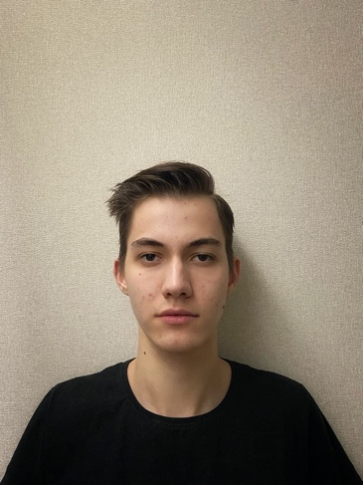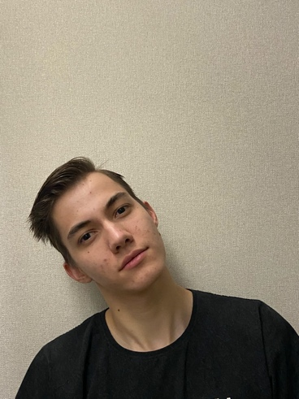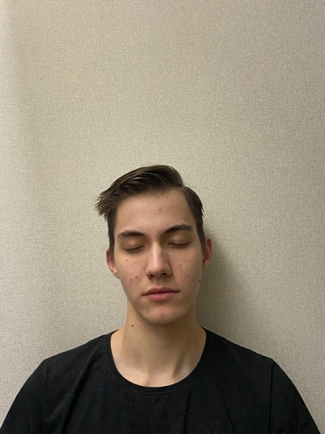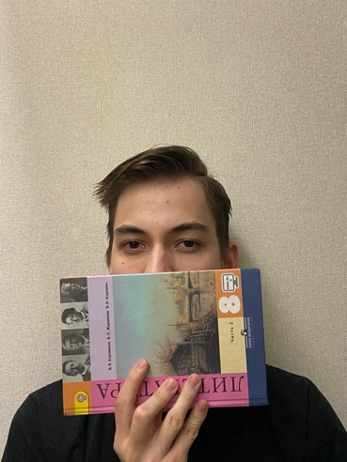

Рис. 1 Рис. 2 Рис. 3 Рис. 4

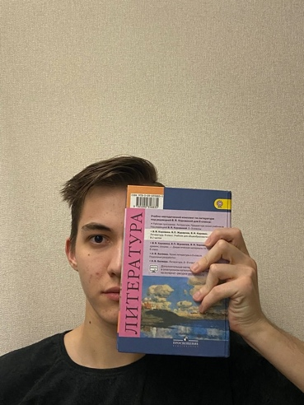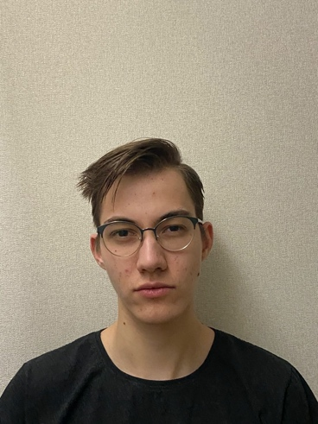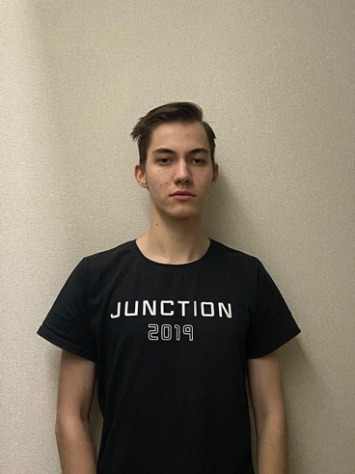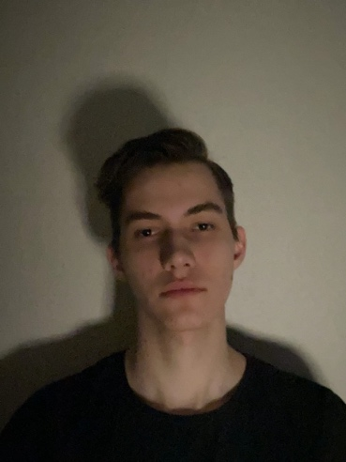

Рис. 5. Рис. 6 Рис. 7. Рис. 8

1. **Детектор лиц на основе метода Template Matching**

Для реализации данного детектора будет использован метод из пакета opencv-python. Полный код можно найти в репозитории. В качестве данных используются 8 исходных изображений (Рис. 1-8), в качестве шаблона: лицо полностью, часть лица и один глаз.

Алгоритм основан на вычислении корреляции частей исходных изображений с шаблоном. Для распознания был выбран метод TM_CCOEFF_NORMED. Ниже приведены примеры распознавания по шаблонам (Рис. 9-14).

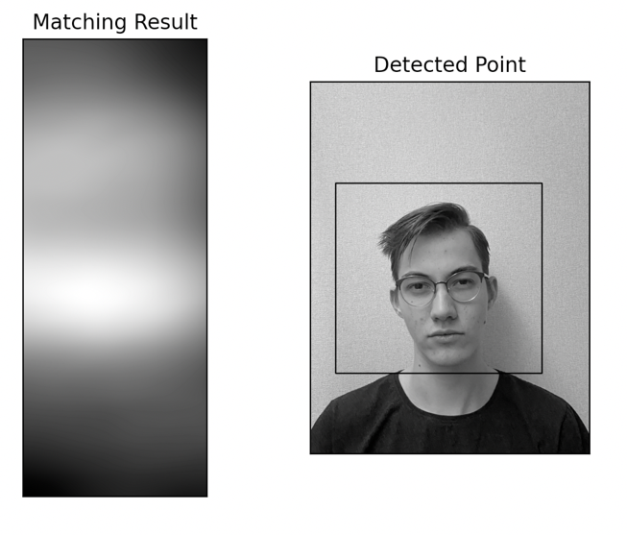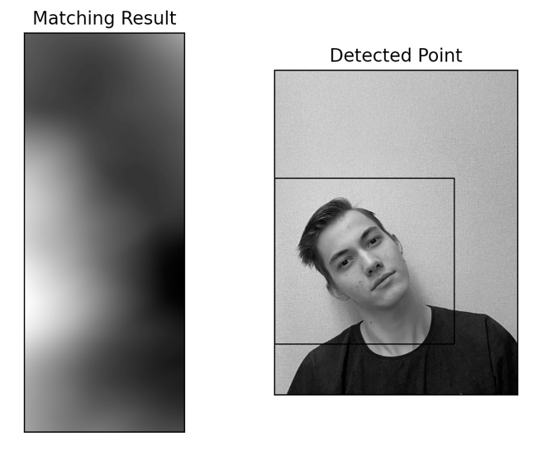

Рис. 9 Рис. 10

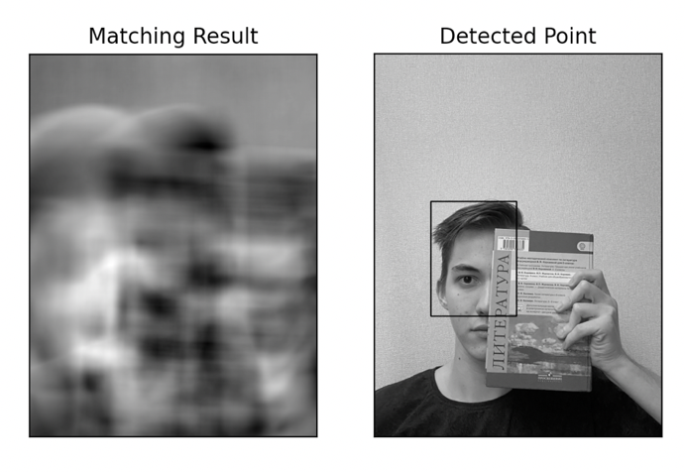 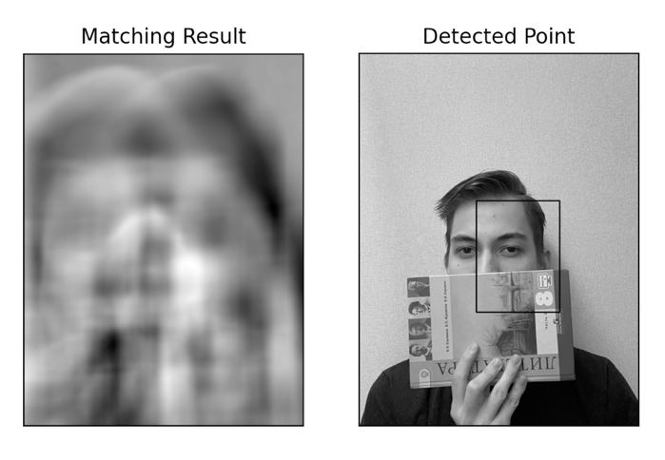

Рис. 11 Рис. 12

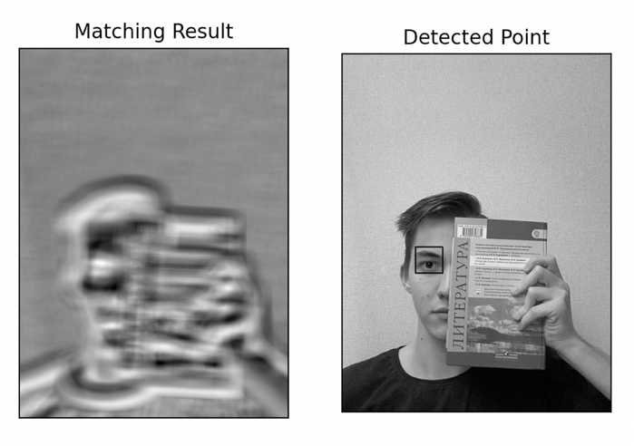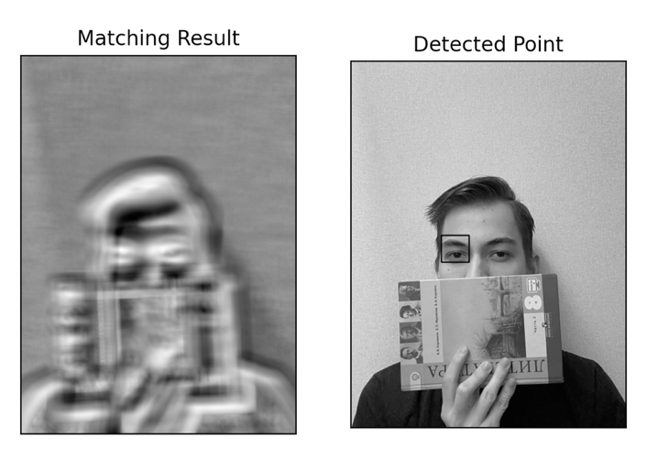

Рис. 13 Рис. 14

Распознавание целого лица можно увидеть на Рис. 9, 10. Части лица на Рис. 11, 12. Глаза на Рис. 13, 14.

Также было проведено исследование с лицами из стандартной базы (Рис. 15-20): <https://web.archive.org/web/20050404105219/http://www.uk.research.att.com/pub/data/att_faces.tar.Z>

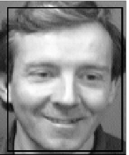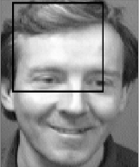 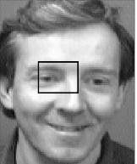

Рис. 15 Рис. 16 Рис. 17

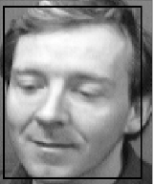 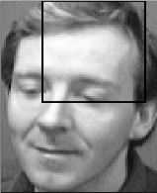 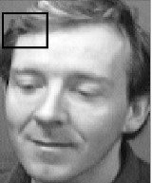

Рис. 18 Рис. 19 Рис. 20

Метод позволяет хорошо распознавать лицо целиком, возникают проблемы с частями лица (как это было заметно на примере с глазом).

1. **Fraunhofer Shore**

Данный инструмент предназначен для распознания лица и частей лица в режиме реального времени на изображениях и видео.

Приведённые выше изображения (Рис. 1-8) были загружены и проанализированы, получены достаточно точные результаты (Рис. 21-27).

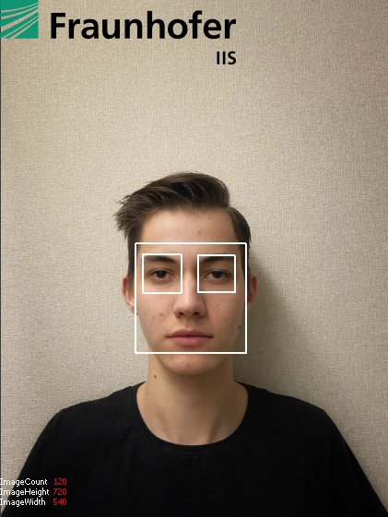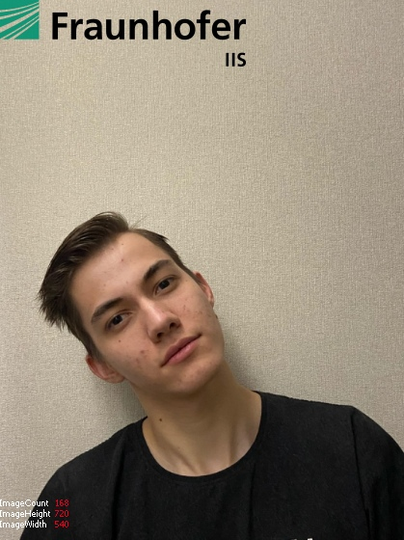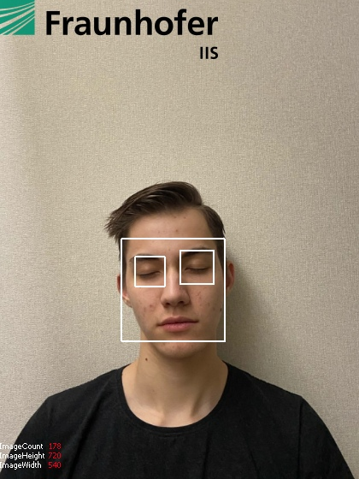

Рис. 21 Рис. 22 Рис. 23

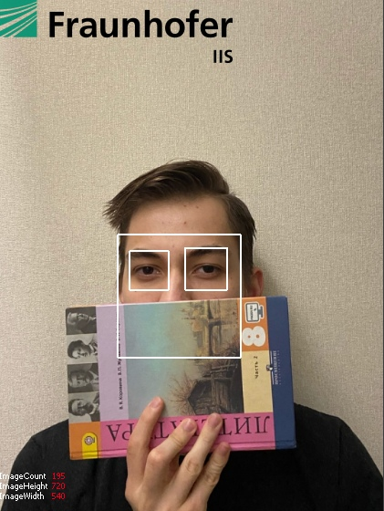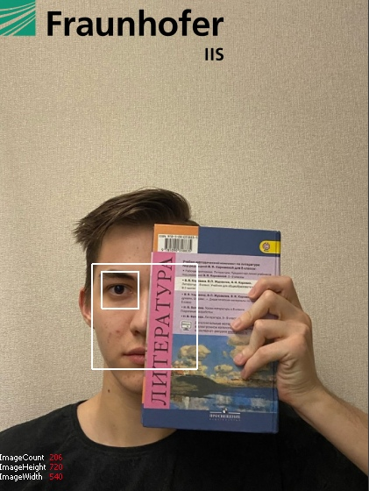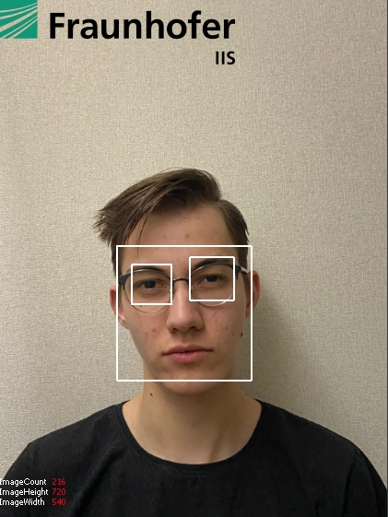

Рис. 24 Рис. 25 Рис. 26

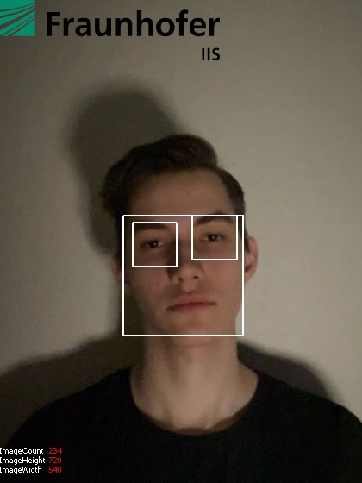

Рис. 27

1. **Детектор Виолы-Джонса**

Был реализовано программное решение на базе библиотеки OpenCV. Код программы есть в репозитории. Результаты распознания лица целиком и частей лица оказались достаточно точными (Рис. 28-35).

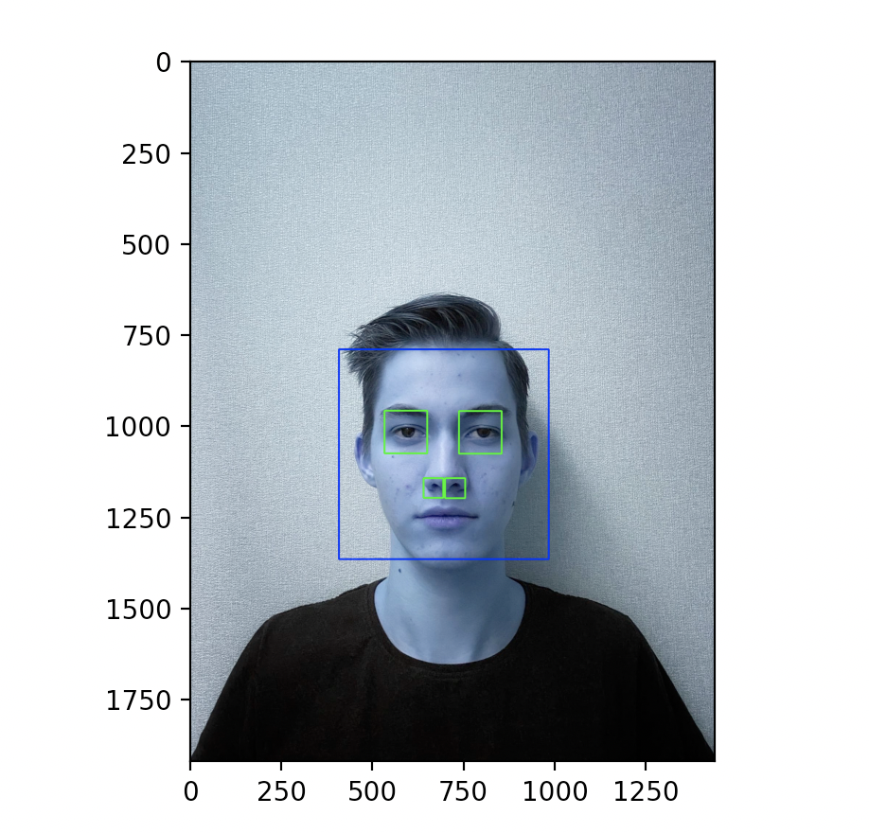 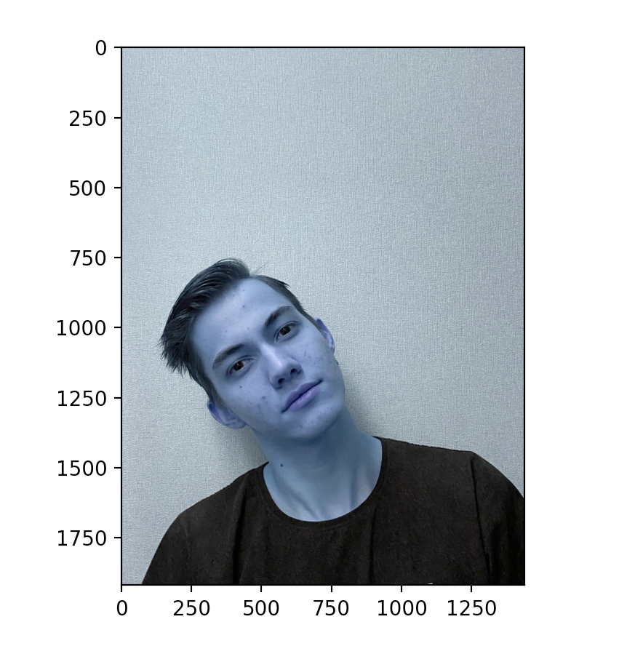

Рис. 28 Рис. 29

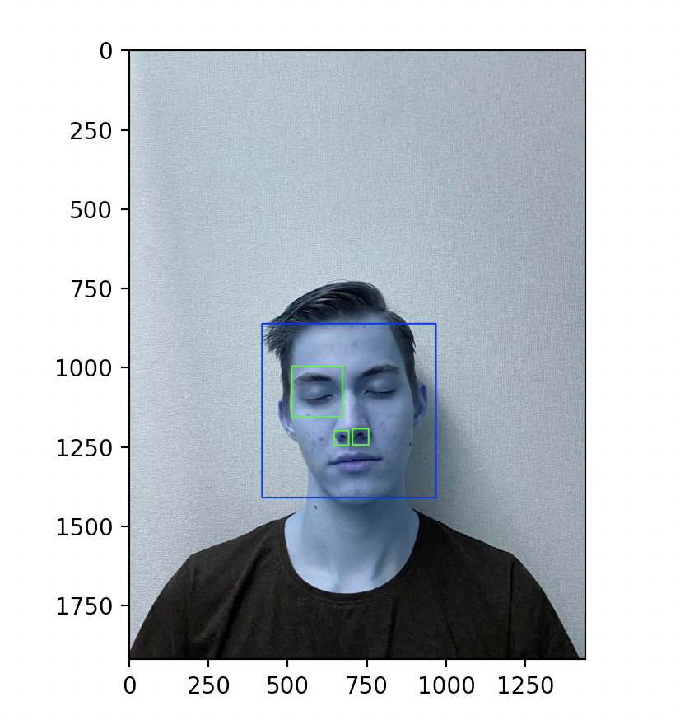 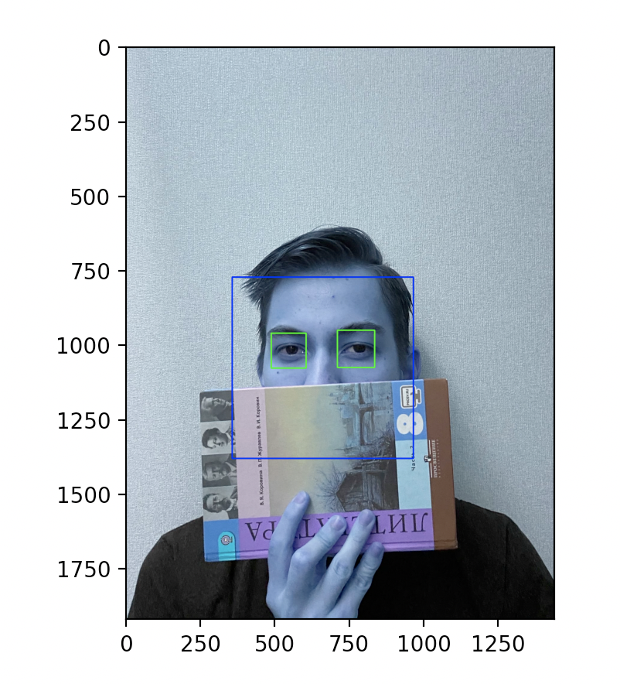

Рис. 30 Рис. 31

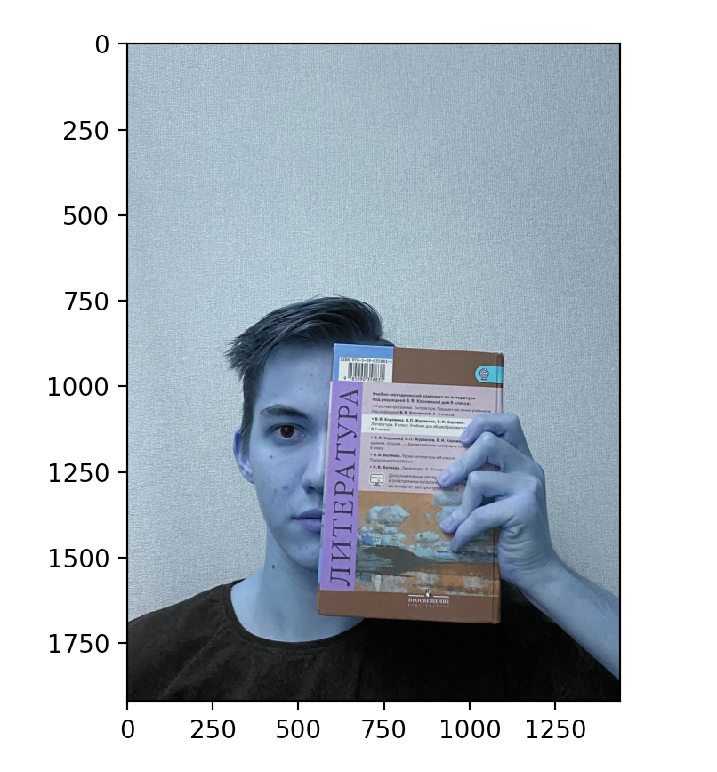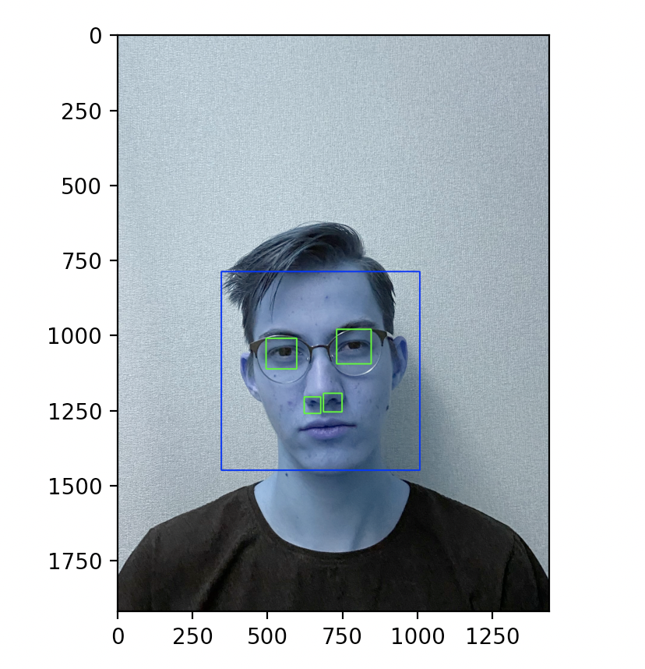

Рис. 32 Рис. 33

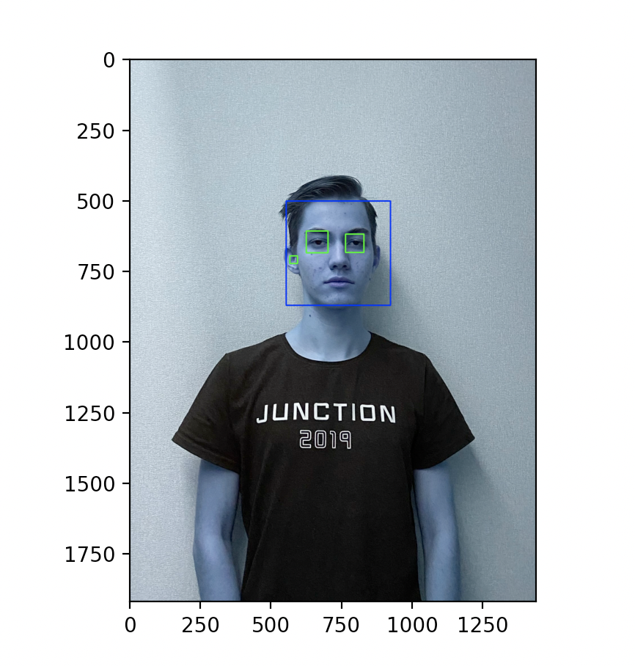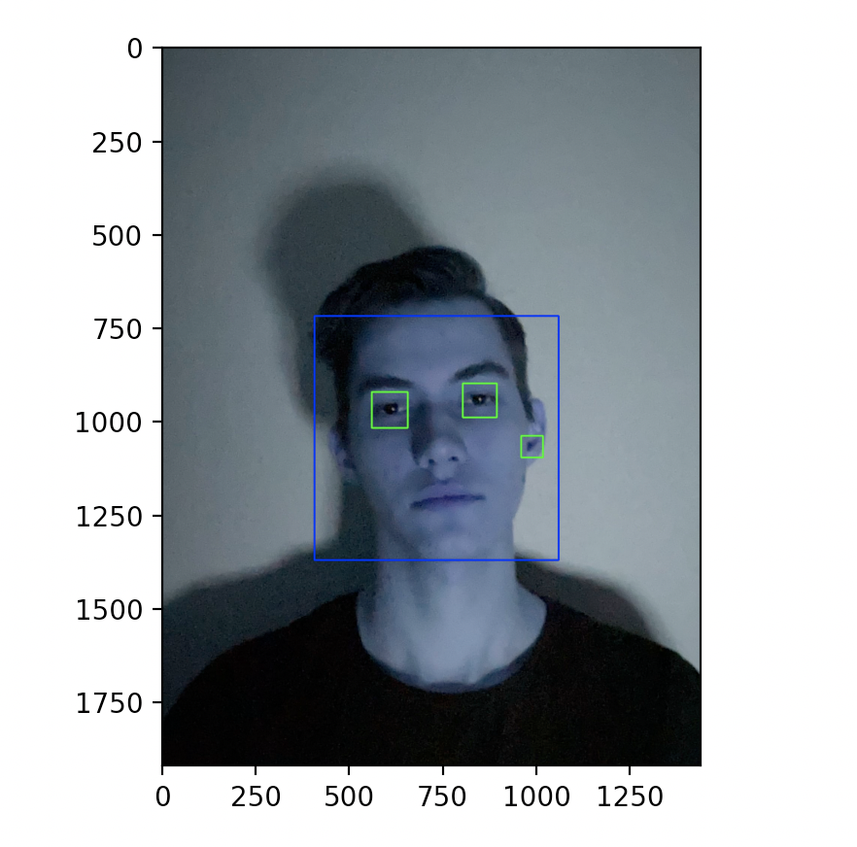

Рис. 34 Рис. 35

Вывод:

В процессе данной работы были исследованы различные детекторы лиц. Реализованы детекторы на основе метода Template Matching, а также метод Виолы-Джонса. Были выявление недочёты и преимущество каждого из методов. Наиболее сложными для распознания оказались фотографии с наклоном головы и частичным сокрытием лица. Программный пакет Faunhofer оказался наиболее точным из перечисленных. Также данный пакет позволяет обнаруживать несколько лиц и распознавать лица на видео в режиме реального времени.